|  |  |
| --- | --- |
| Gensee, Inc |  |

Android Fast SDK

目录

1 修订记录 3

2 目的 4

3 配置与使用 5

3.1 导入eclipse和android studio 6

3.5.1 eclipse 分别导入上面三个工程，配置resourceLib为fastSdk的依赖库， 6

3.5.1 Android studio导入 7

3.2 权限： 7

3.3 混淆 7

3.4 实际开发工程清单文件activity 8

3.5 调用 8

3.5.1 GenseeLive.startLive(Context context ,GSFastConfig config,InitParam initParam) 8

3.5.3 InitParam 的构造 8

3.5.3 GSFastConfig构造 10

4 常见疑问 11

# 修订记录

|  |  |  |  |
| --- | --- | --- | --- |
| 修订日期 | 版本号 | 描述 | 修订人 |
| 2016.12.10 | 3.4 | FastSDK初稿 | Gao.Li |
|  |  |  |  |
|  |  |  |  |

# 目的

简化sdk的使用，一行调用。由于原始的RtSDK接口数量较多，因此简化了rtsdk使用方式配齐直播参数后一行调用就能直接观看直播或做主播。

缩小视觉和界面设计，减轻使用者在视觉和开发上的压力。部分使用sdk的用户由于自身开发资源或开发能力上的不足，在界面设计层面，很难设计界面，在视觉方面很随意，造成了最后结果不理想，那么使用FastSDK即可

类似市面上的娱乐直播应用设计，轻松打造主播和非主播的应用。

# 配置与使用

开发工具eclipse+Adt 或 android studio

Android 版本 4.0以上

demo工程结构 ：

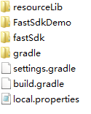

其中resourceLib是一个library工程，主要包含了聊天表情资源和资源的加载

fastSdk也是一个library工程，主要包括FastSDK相关的资源及资源加载

FastSdkDemo才是android application工程，包含的测试输入界面

实际使用的jar和so在fastSdk的libs目录下，如需调整或更新的时候同时注意下resourceLib的libs目录的jar

## 导入eclipse和android studio

### eclipse 分别导入上面三个工程，配置resourceLib为fastSdk的依赖库，

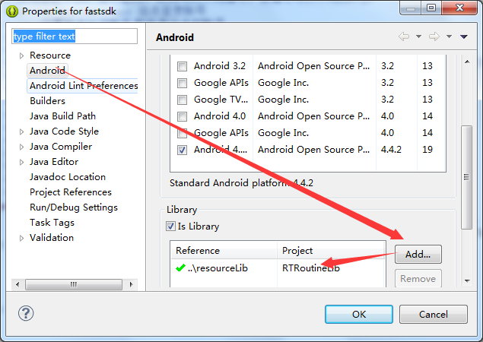

再把fastSdk配置为demo或开发工程的依赖库即可。

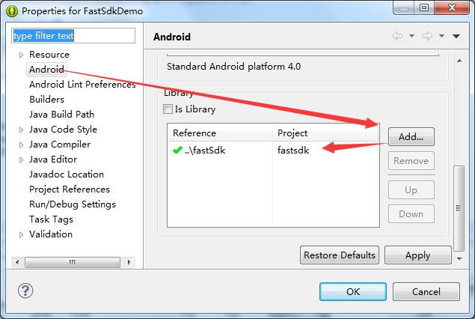

### Android studio导入

直接以demo目录导入即可，本身demo就是android studio工程。

如果导入失败或导入出错，请开发者自行创建一个工程，并对应的创建3个module(两个library，一个application)，分别将对应的src和res移植到新建的工程中。然后fastSDK依赖resourceLib，demo或实际开发工程依赖于fastSDK。

没有必要浪费时间在工具的更新或工具的配置上面。

## 权限：

<uses-permission android:name="android.permission.READ_PHONE_STATE" />

<uses-permission android:name="android.permission.READ_EXTERNAL_STORAGE" />

<uses-permission android:name="android.permission.ACCESS_NETWORK_STATE" />

<uses-permission android:name="android.permission.INTERNET" />

<uses-permission android:name="android.permission.CAMERA" />

<uses-permission android:name="android.permission.RECORD_AUDIO" />

<uses-permission android:name="android.permission.WRITE_EXTERNAL_STORAGE" />

<uses-permission android:name="android.permission.WAKE_LOCK" />

<uses-permission android:name="android.permission.CHANGE_CONFIGURATION" />

<uses-permission android:name="android.permission.READ_LOGS" />

<uses-permission android:name="android.permission.WRITE_SETTINGS" />

<uses-feature android:name="android.hardware.camera" />

<uses-feature android:name="android.hardware.camera.autofocus" />

<uses-feature android:name="android.hardware.camera.flash" />

<uses-feature android:name="android.hardware.camera.setParameters" />

说明：如果targetSdkVersion 大于或等于23的情况下，请各位开发者在代码中优先为app申请上面的权限，尤其是"android.permission.CAMERA， android.permission.RECORD_AUDIO，

android.permission.WRITE_EXTERNAL_STORAGE等。

## 混淆

若 app 打包需要进行代码混淆,请添加

-dontwarn com.gensee.**

-keep class com.gensee.**{*;}

## 实际开发工程清单文件activity

请各位开发者在实际工程中配置如下activity

<activity android:name="com.gensee.fastsdk.ui.PublishActivity"

android:configChanges="keyboardHidden|orientation|screenSize"

android:launchMode="singleTask"

android:screenOrientation="portrait"

android:theme="@android:style/Theme.Black.NoTitleBar"

android:windowSoftInputMode="stateAlwaysHidden|adjustPan"/>

<activity

android:name="com.gensee.fastsdk.ui.WatchActivity"

android:configChanges="keyboardHidden|orientation|screenSize"

android:launchMode="singleTask"

android:screenOrientation="portrait"

android:theme="@android:style/Theme.Black.NoTitleBar"

android:windowSoftInputMode="stateAlwaysHidden|adjustPan" />

## 调用

/**

* 加入直播

* **@param** context context 传入的上下文

* **@param** config 发布与观看的配置

* **@param** initParam 加入直播的参数，参考后台的设置

*/

### GenseeLive.startLive(Context context ,GSFastConfig config,InitParam initParam)

组织者或观看者加入直播。

context: appcontext

config：代表加入的配置，主要是组织者还是观看者，参考下文

initParam 加入直播的参数，参考下文

### InitParam 的构造

InitParam initParam = **new** InitParam();

//若一个url为http://test.gensee.com/site/webcast 域名是//“test.gensee.com”

initParam.setDomain(domain);

//设置对应编号，如果是点播则是点播编号，是直播便是直播编号。

//请注意不要将id理解为编号。

//作用等价于id，但不是id。有id可以不用编号，有编号可以不用id

//initParam.setLiveId(liveId)和setNumber等价

initParam.setNumber(number);

//设置站点认证账号 即登录站点的账号

initParam.setLoginAccount(account);

//设置站点认证密码 即登录站点的密码,如果后台设置直播需要登录或点播需要登录，那么登//录密码要正确 且帐号同时也必须填写正确

initParam.setLoginPwd(pwd);

//设置昵称 用于直播间显示或统计 一定要填写

initParam.setNickName(nickName);

//可选 如果后台设置了保护密码 请填写对应的口令

initParam.setJoinPwd(joinPwd);

//第三方认证K值，如果启用第三方集成的时候必须传入有效的K值

initParam.setK(k);

//若一个url为http://test.gensee.com/site/webcast ,serviceType是 //ServiceType.WEBCAST,

//url为http://test.gensee.com/site/training,serviceTypeserviceType是 //ServiceType.TRAINING

initParam.setServiceType(serviceType);

//initParam.setUserId(userId)//默认会分配id，如果要使用第三方自身平台用户id，//请保证userId>1000000000 即10亿

备注：上面这些参数的来源是站点后台管理，如果没有参数请找接口人。

样子：**webcast站点对照**

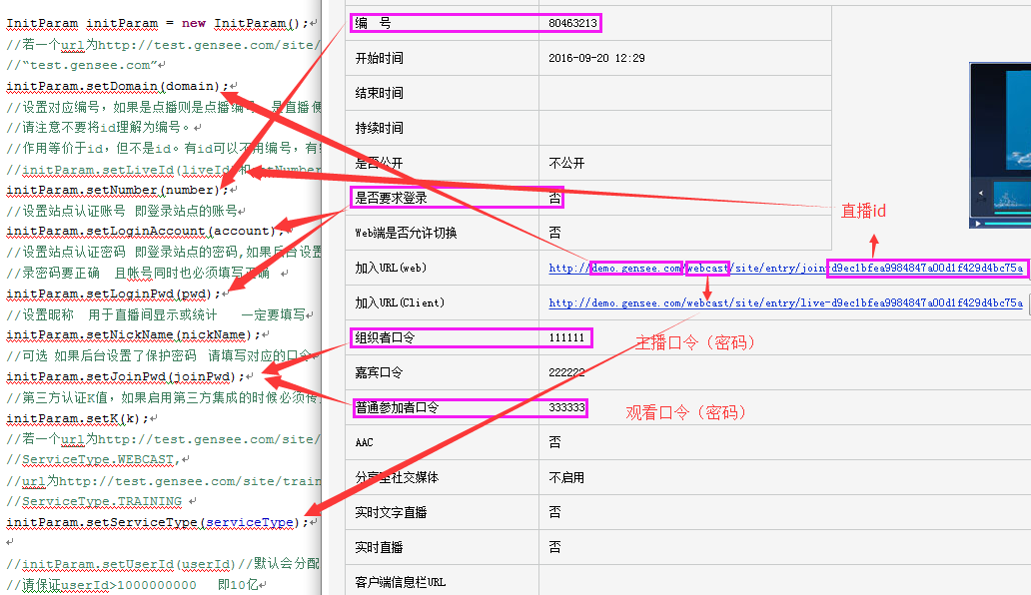

**training站点对照：**

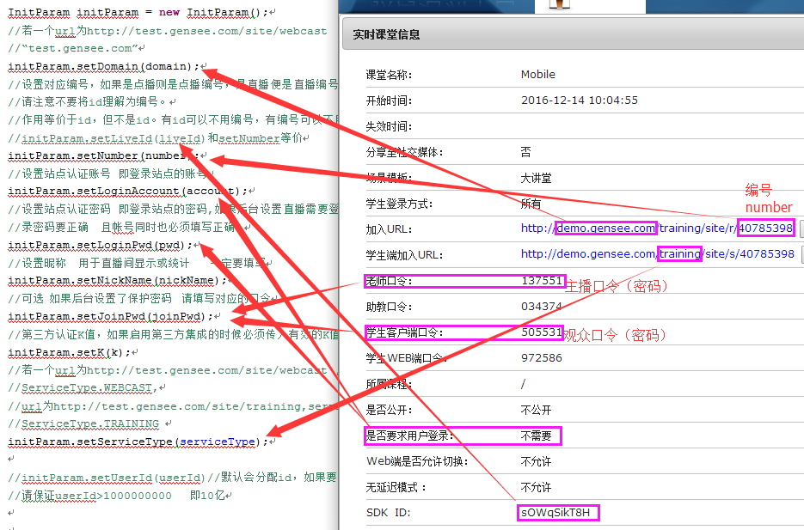

### GSFastConfig构造

GSFastConfig config = **new** GSFastConfig();

//是否是主播端，false和默认观看端

config.setPublish(isPublishMode);

# 常见疑问

1. 观众加入后没有视频

如果主播没有加入，必定是空白的，观众显示的内容来自主播，所以前提是一定要有主播开起了直播才行。

FastSDK 可以将demo安装到两个设备上，分别做主播和观众即可感受效果。

只有一个手机的情况下，可以用pc或mac加入同一个直播间，也可以感受效果。

1. 想加一个或一些功能，怎么办

FastSDK暂不提供定制，如果现状不满足需求的情况下，请各单位结合自身的实际需求，深入一步进行开发。此时请参考RtSDK、PlayerSDK对应的文档，fastSDK主播是基于RtSDK开发的，观众是基于PlayerSDK开发的。所以用户可以基于PlayerSDK或RtSDK完成自身的定制功能。

1. demo上的加入参数

实际上和InitParam完全一致

Webcast

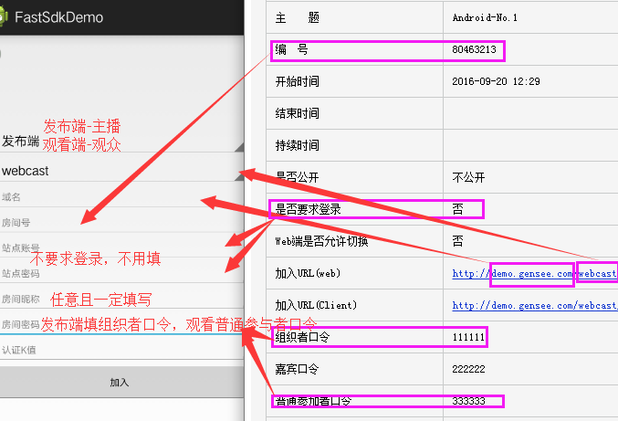

Training

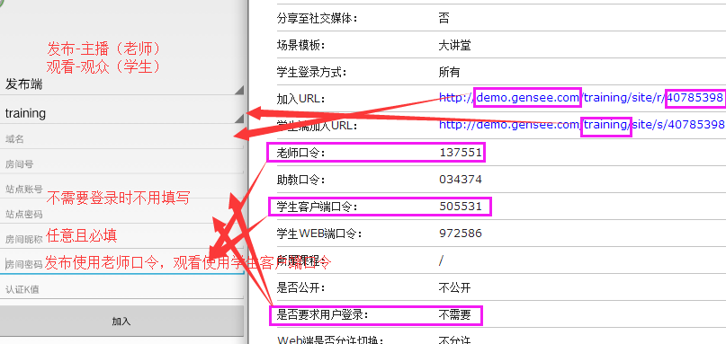

如果提示参数类型的错误，请对应的对照上图。